Отчет по лабораторной работе №5

Дисциплина — Операционные системы

Федоров Никита Сергеевич"

Содержание

Цель работы 1

Выполнение лабораторной работы 1

Выводы 8

# Цель работы

Приобретение практических навыков взаимодействия пользователя с системой посредством командной строки.

# Выполнение лабораторной работы

**1.**Определил полное имя вашего домашнего каталога.

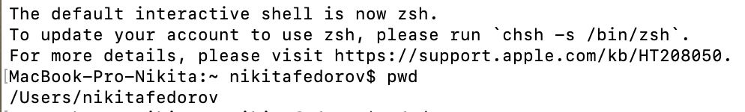

**2.1.** Перешел в каталог /tmp.

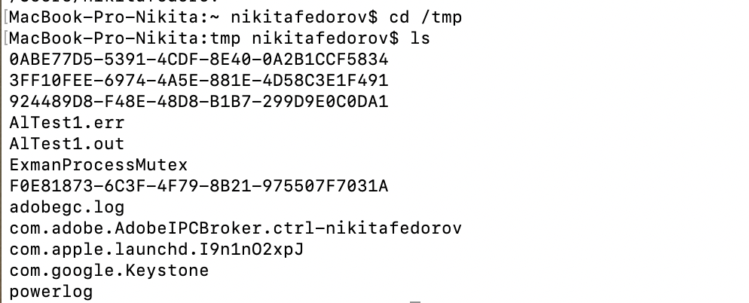

**2.2.** Вывел на экран содержимое каталога /tmp. Для этого использовал команду ls с различными опциями. ls без опций выводит просто список файлов. ls –a выводит также имена скрытых файлов. ls –F позволяет узнать тип файлов. ls –l выводит подробную информацию о файлах. Сочетание опций, например, -aFl, позволяет узнавать информацию, выводимую при использовании каждой из этих опций.

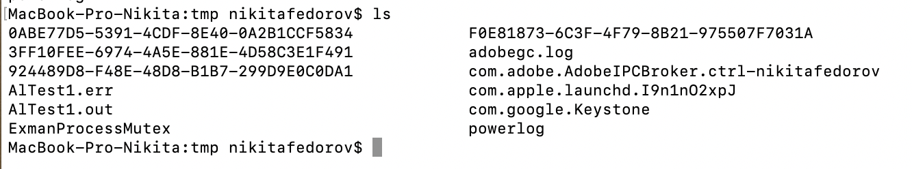

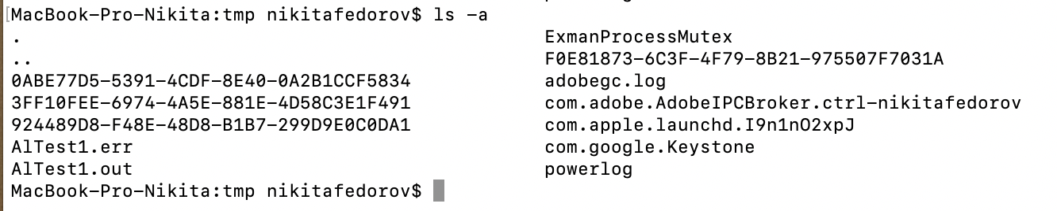

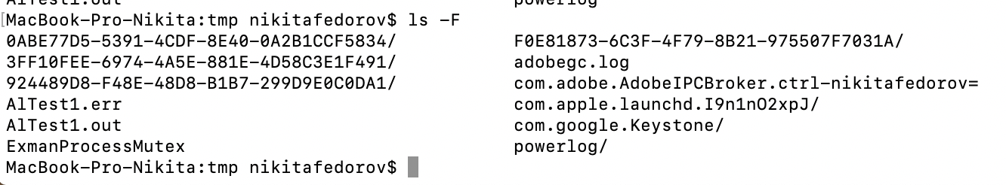

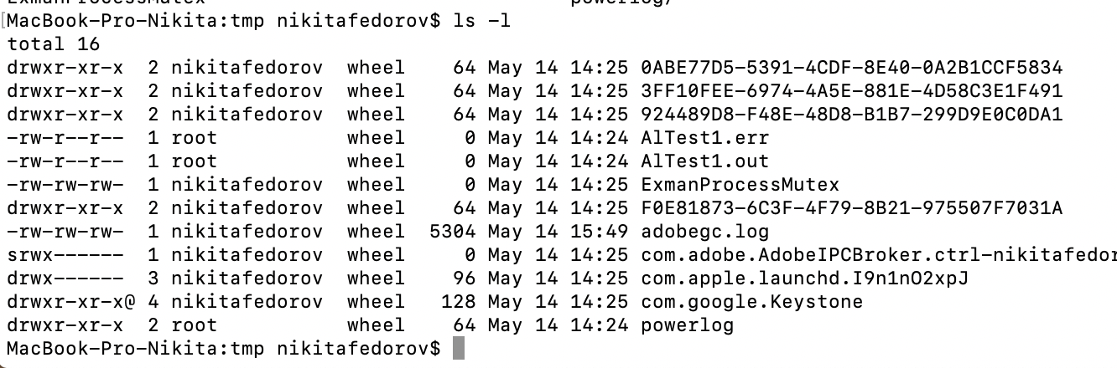

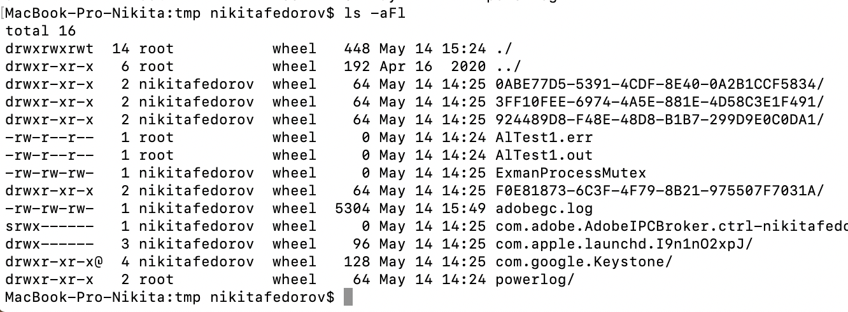

**2.3.** Определил, что в каталоге /var/spool есть подкаталог с именем cron  


**2.4.** Перешел в свой домашний каталог и вывела на экран его содержимое. Владельцем файлов и каталогов являюсь я.

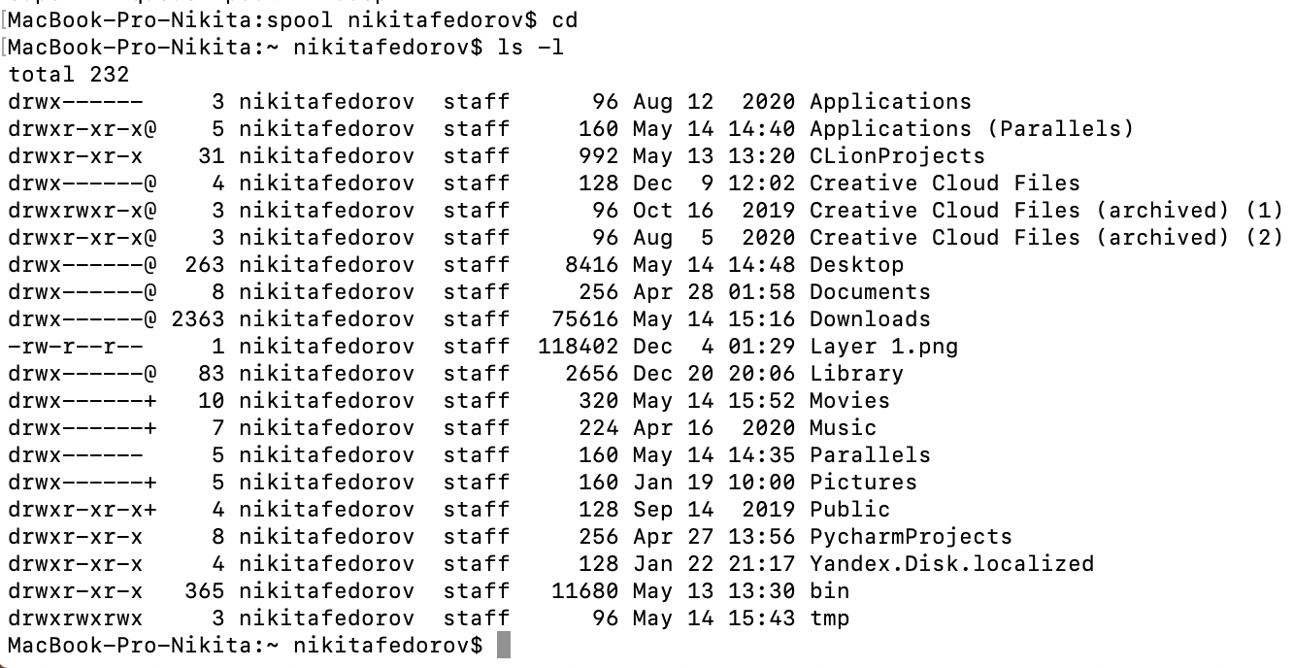

**3.1.** В домашнем каталоге создал новый каталог с именем newdir.

**3.2.** В каталоге ~/newdir создал новый каталог с именем morefun.  


**3.3.** В домашнем каталоге создал одной командой три новых каталога с име- нами letters, memos, misk. Затем удалил эти каталоги одной командой.

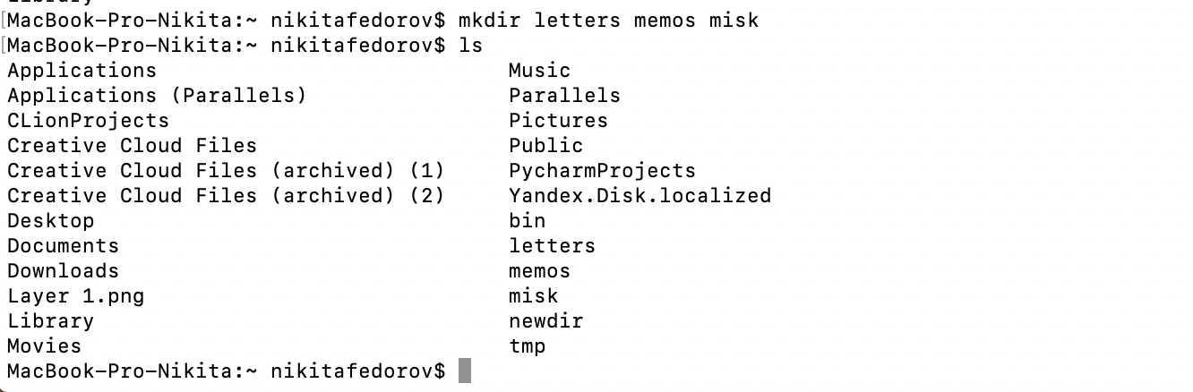

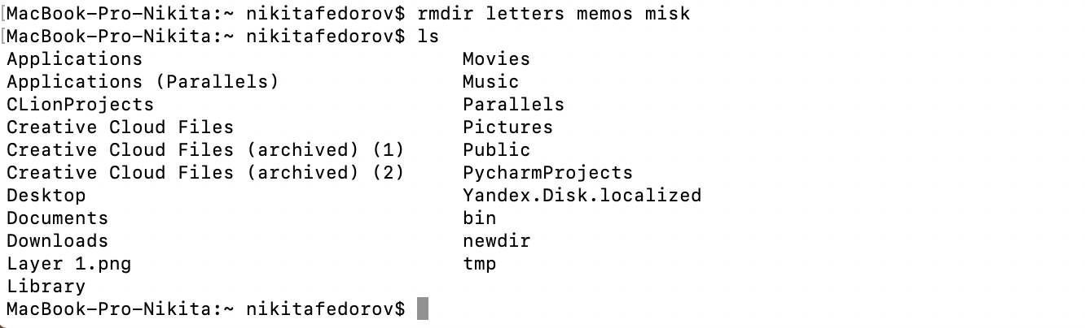

**3.4.** Попробовал удалить ранее созданный каталог ~/newdir командой rm. Каталог не был удалён.

**3.5.** Удалил каталог ~/newdir/morefun из домашнего каталога. Каталог был удалён  


**4.** С помощью команды man определил, какую опцию команды ls нужно использовать для просмотра содержимого не только указанного каталога, но и подкаталогов, входящих в него – это опция -R.   
fig:



**5.** С помощью команды man определил набор опций команды ls, позволяющий отсортировать по времени последнего изменения выводимый список содержимого каталога с развёрнутым описанием файлов. Это опции –lt.



**6.** Использовал команду man для просмотра описания следующих команд: cd, pwd, mkdir, rmdir, rm.



Опции cd:  
 **-P** — позволяет следовать по символическим ссылкам перед тем, как будут обработаны все переходы «..»

**-L** — переходит по символическим ссылкам только после того, как были обработаны «..»;

Опции pwd:

**-L**- Выводить логическое имя текущего рабочего каталога

**-P** - Выводить физическое имя текущего рабочего каталога (все символические ссылки разыменовываются)



Опции mkdir:

**-m** – задание режима доступа

**-p** – позволяет создавать сразу несколько вложенных каталогов. Например, с использованием этой опции можно создать каталог /tmp/local, даже если каталога /tmp до этого не существовало.

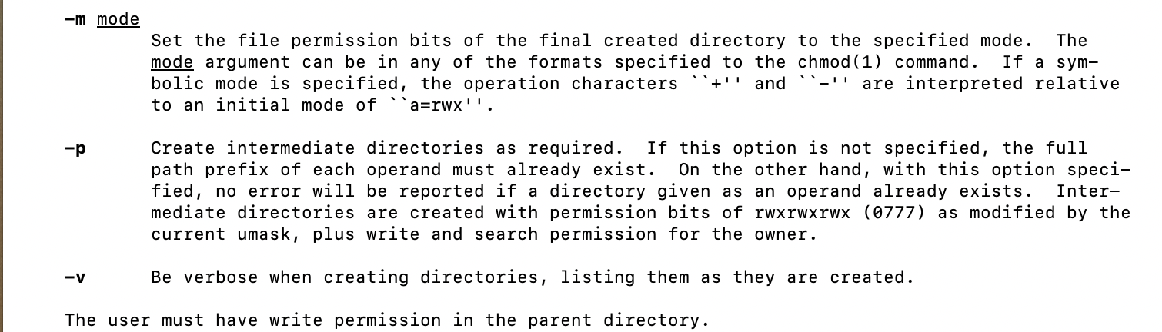

Опции rmdir:

**-p** – удаляет не только выбранный каталог, но и все вышележащие пустые каталоги

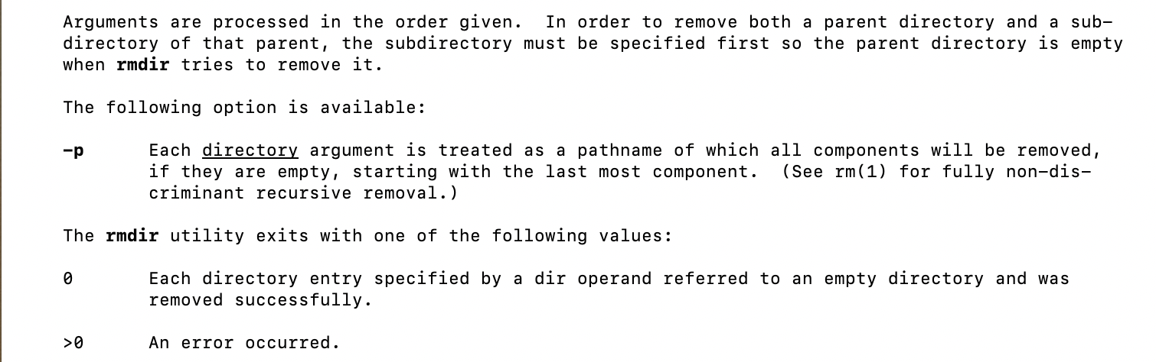

Опции rm:

**-f** – не выдаются сообщения о несуществующих файлах или файлах, прав на удаление которых у пользователя нет. Сообщение об ошибке выводится только при попытке удаления каталога.

**-i** – при удалении выводится запрос подтверждения

**-r, -R** - удаление рекурсивно. Позволяет удалять каталоги с содержимым

**-d** – удаление пустых каталогов.

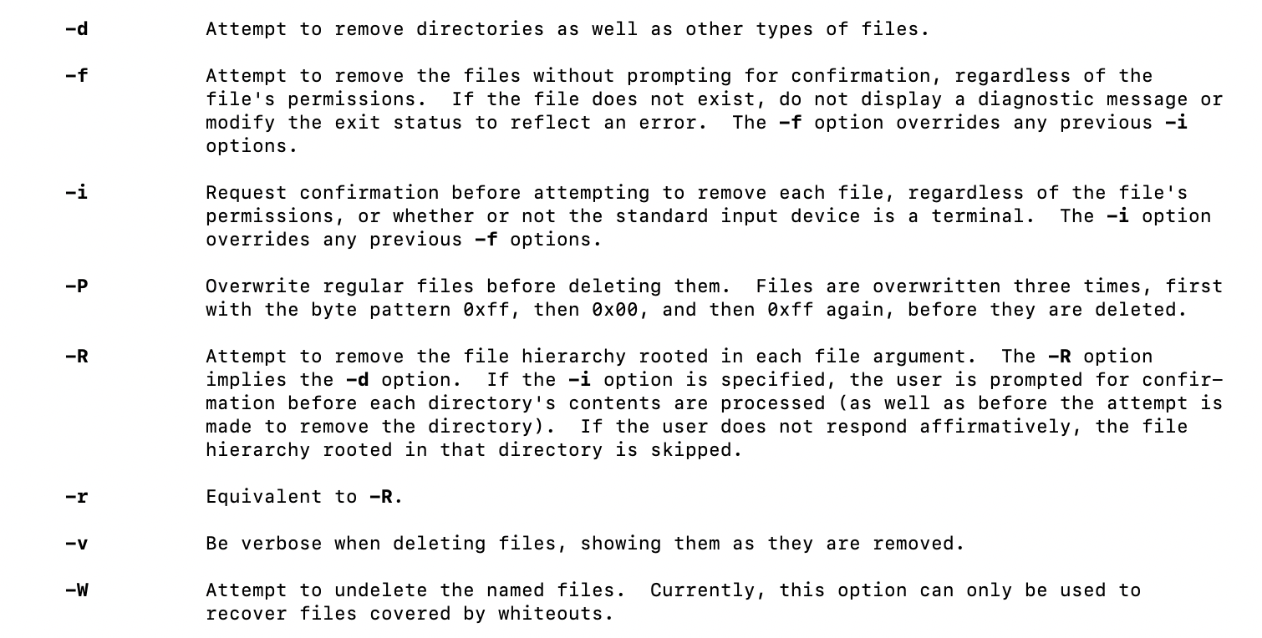

**7.** Используя информацию, полученную при помощи команды history, выполнил модификацию и исполнение нескольких команд из буфера команд.!

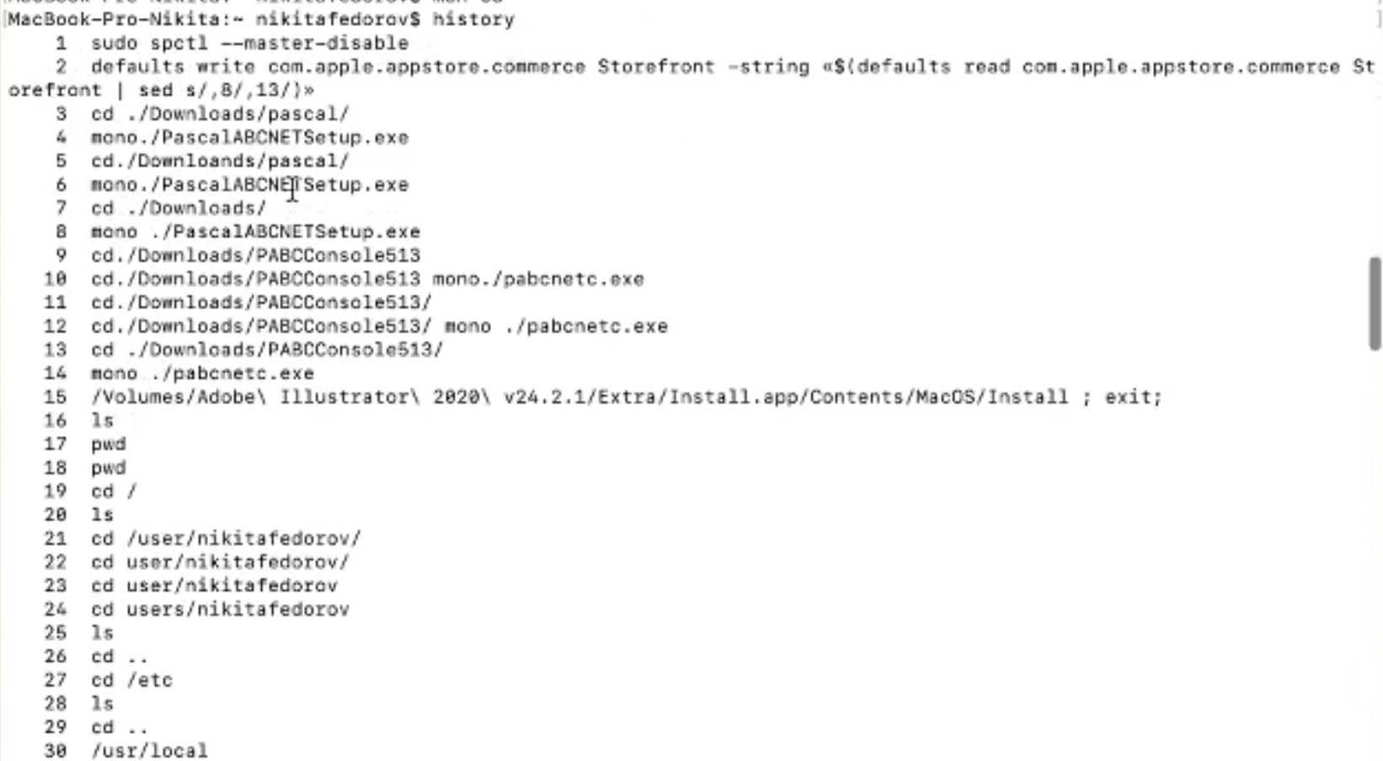

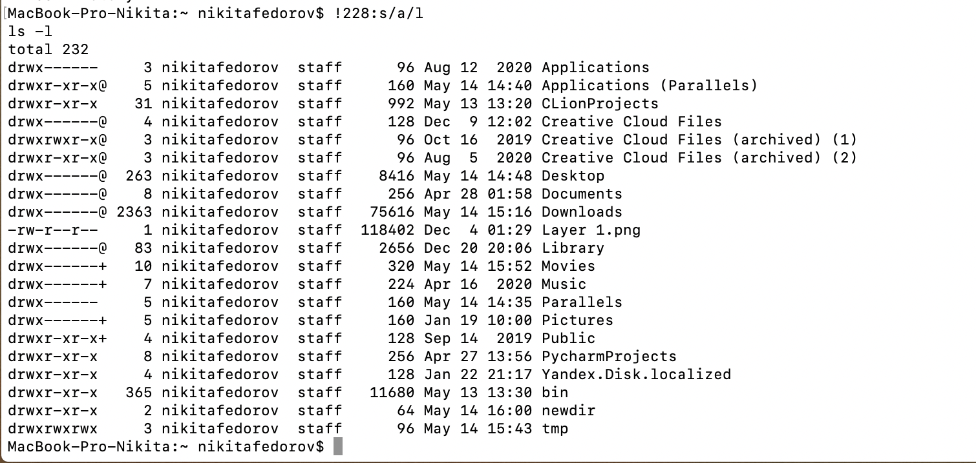

# Выводы

Я приобрел практических навыков взаимодействия пользователя с системой посредством командной строки.